ПРИЛОЖЕНИЕ № 3

к постановлению Правительства Новосибирской области

«ПРИЛОЖЕНИЕ № 34

к постановлению администрации Новосибирской области от 15.02.2010 № 46-па

**СВЕДЕНИЯ**

**о границах зоны регулирования застройки и хозяйственной**

**деятельности (Р2-2) объекта культурного наследия**

**регионального значения «Дом № 3 по Красному проспекту.**

**Областная больница», расположенного по адресу:**

**г. Новосибирск, Красный проспект, 3**

Графическое описание местоположения границ охранной зоны (Р2-2) объекта:

**Раздел 1**

|  |  |  |
| --- | --- | --- |
| Сведения об объекте | | |
| №  п/п | Характеристики объекта | Описание характеристик |
| 1 | Местоположение объекта | Российская Федерация, Новосибирская область, город Новосибирск |
| 2 | Площадь объекта +/- величина погрешности определения площади  (Р +/- Дельта Р) | 10085,61 кв. м +/- 35 кв.м |
| 3 | Иные характеристики объекта | – |

**Раздел 2**

|  |  |  |  |  |  |  |
| --- | --- | --- | --- | --- | --- | --- |
| Сведения о местоположении границ объекта | | | | | | |
| 1. Система координат местная система координат (МСК НСО 4 зона) | | | | | | |
| 2. Сведения о характерных (поворотных) точках границ объекта | | | | | | |
| №  п/п | Обозначение харак-терных (пово-ротных)  точек  границ | Координаты, м | | Метод  определения координат характерной (поворотной)  точки | Средняя квадрати-ческая  погреш-ность положения характер-ной точки (Mt), м | Описание обозна-чения точки на местнос-ти (при наличии) |
| X | Y |
| 1 | 2 | 3 | 4 | 5 | 6 | 7 |
| 1 | 1 | 486994.16 | 4197945.71 | Картометрический метод | 0,10 | – |
| 2 | 2 | 487026.08 | 4197975.86 | Картометрический метод | 0,10 | – |
| 3 | 3 | 487022.50 | 4197975.86 | Картометрический метод | 0,10 | – |
| 4 | 4 | 487032.07 | 4197983.90 | Картометрический метод | 0,10 | – |
| 5 | 5 | 487058.36 | 4198004.21 | Картометрический метод | 0,10 | – |
| 6 | 6 | 487059.72 | 4198009.10 | Картометрический метод | 0,10 | – |
| 7 | 7 | 487052.28 | 4198014.49 | Картометрический метод | 0,10 | – |
| 8 | 8 | 487044.69 | 4198021.55 | Картометрический метод | 0,10 | – |
| 9 | 9 | 487050.75 | 4198058.41 | Картометрический метод | 0,10 | – |
| 10 | 10 | 487054.90 | 4198078.12 | Картометрический метод | 0,10 | – |
| 11 | 11 | 487056.01 | 4198085.33 | Картометрический метод | 0,10 | – |
| 12 | 12 | 487054.31 | 4198085.85 | Картометрический метод | 0,10 | – |
| 13 | 13 | 487045.60 | 4198086.87 | Картометрический метод | 0,10 | – |
| 14 | 14 | 487006.70 | 4198091.76 | Картометрический метод | 0,10 | – |
| 15 | 15 | 487004.23 | 4198067.28 | Картометрический метод | 0,10 | – |
| 16 | 16 | 486990.36 | 4198068.94 | Картометрический метод | 0,10 | – |
| 17 | 17 | 486979.90 | 4198070.04 | Картометрический метод | 0,10 | – |
| 18 | 18 | 486950.88 | 4198073.75 | Картометрический метод | 0,10 | – |
| 19 | 19 | 486948.49 | 4198045.71 | Картометрический метод | 0,10 | – |
| 20 | 20 | 486947.60 | 4198036.90 | Картометрический метод | 0,10 | – |
| 21 | 21 | 486941.18 | 4198006.66 | Картометрический метод | 0,10 | – |
| 22 | 22 | 486955.41 | 4197989.88 | Картометрический метод | 0,10 | – |
| 23 | 23 | 486967.32 | 4197972.80 | Картометрический метод | 0,10 | – |
| 24 | 1 | 486994.16 | 4197945.71 | Картометрический метод | 0,10 | – |
| 3. Сведения о характерных точках части (частей) границы объекта | | | | | | |
| №  п/п | Обозначение харак-терных (пово-ротных)  точек  границ | Координаты, м | | Метод  определения координат характерной (поворотной)  точки | Средняя квадрати-ческая  погреш-ность положения характер-ной точки (Mt), м | Описание обозна-чения точки на местнос-ти (при наличии) |
| X | Y |
| 1 | 2 | 3 | 4 | 5 | 6 | 7 |
| – | – | – | – | – | – | – |

**Раздел 3**

|  |
| --- |
| План границ объекта |

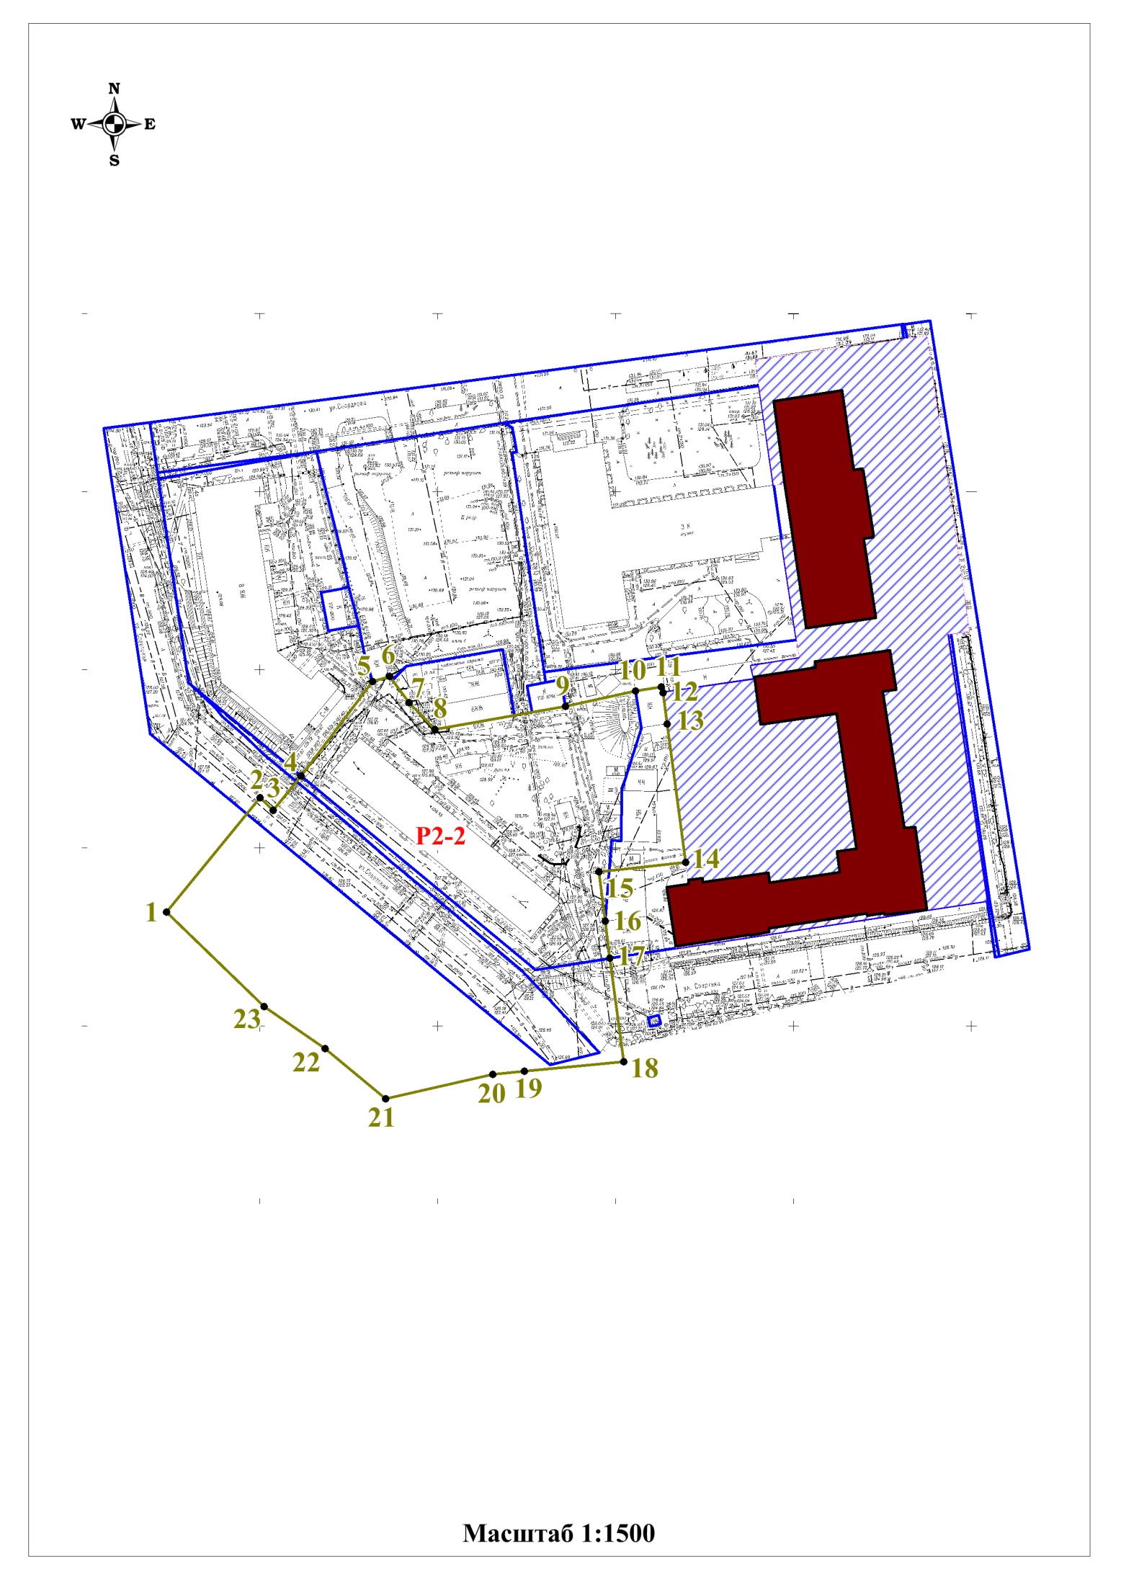

**Применяемые обозначения:**

|  |  |  |  |  |  |  |  |  |  |  |  |  |  |  |
| --- | --- | --- | --- | --- | --- | --- | --- | --- | --- | --- | --- | --- | --- | --- |
| |  |  | | --- | --- | | - | граница зоны регулирования застройки и хозяйственной деятельности объекта культурного наследия; | | **1 -** | характерная (поворотная) точка границы зоны регулирования застройки и хозяйственной объекта культурного наследия; | | **Р2-2 -** | индекс границы зоны регулирования застройки и хозяйственной деятельности объекта культурного наследия; | | - | объект культурного наследия; | | - | территория объекта культурного наследия; | | - | границы земельных участков, имеющихся в едином государственном реестре недвижимости, сведения о которых достаточны для определения их местоположения; | | **54:35:020148:15 -** | кадастровый номер земельного участка. | |

Текстовое описание границы зоны регулирования застройки и хозяйственной деятельности (Р2-2) объекта культурного наследия «Дом № 3 по Красному проспекту. Областная больница», расположенного по адресу: г. Новосибирск, Красный проспект, 3:

|  |  |  |  |
| --- | --- | --- | --- |
| №  п/п | Прохождение границы | | Описание прохождения границы |
| от точки | до точки |
| 1 | 2 | 3 | 4 |
| 1 | 1 | 2 | по асфальтированному проезду в сторону ул.Советская |
| 2 | 2 | 3 | по краю проезжей части ул. Советская |
| 3 | 3 | 4 | между пяти и восьмиэтажным каменным зданием |
| 4 | 4 | 5 | между пяти и восьмиэтажным каменным зданием |
| 5 | 5 | 6 | по одноэтажному каменному зданию |
| 6 | 6 | 7 | вдоль семиэтажного каменного здания |
| 7 | 7 | 8 | вдоль семиэтажного каменного здания |
| 8 | 8 | 9 | вдоль семиэтажного каменного здания |
| 9 | 9 | 10 | вдоль трёхэтажного каменного здания музея |
| 10 | 10 | 11 | по одноэтажному каменному зданию |
| 11 | 11 | 12 | по одноэтажному каменному зданию |
| 12 | 12 | 13 | по одноэтажному каменному зданию |
| 13 | 13 | 14 | вдоль объекта культурного наследия |
| 14 | 14 | 15 | вдоль объекта культурного наследия |
| 15 | 15 | 16 | вдоль объекта культурного наследия |
| 16 | 16 | 17 | вдоль объекта культурного наследия |
| 17 | 17 | 18 | через проезжую часть ул. Спартака |
| 18 | 18 | 19 | вдоль проезжей части ул. Спартака |
| 19 | 19 | 20 | вдоль проезжей части ул. Спартака |
| 20 | 20 | 21 | вдоль проезжей части ул. Спартака |
| 21 | 21 | 22 | вдоль железнодорожных путей |
| 22 | 22 | 23 | вдоль железнодорожных путей |
| 23 | 23 | 1 | вдоль железнодорожных путей |

_________».